**СОВЕТ ВАСИССКОГО СЕЛЬСКОГО ПОСЕЛЕНИЯ ТАРСКОГО МУНИЦИПАЛЬНОГО РАЙОНА ОМСКОЙ ОБЛАСТИ**

**РЕШЕНИЕ**

17 декабря 2024 года № 72/231

О внесении изменений в решение Совета Васисского сельского

поселения Тарского муниципального района Омской области от 22.01.2008

№ 34 «Об утверждении Положения «Об управлении муниципальной собственностью Васисского сельского поселения Тарского муниципального района»

В соответствии с Федеральным законом от 06.10.2003 № 131-ФЗ «Об общих принципах организации местного самоуправления в Российской Федерации», Федеральным законом от 21.12.2001 № 178-ФЗ «О приватизации государственного и муниципального имущества», Уставом Совета Васисского сельского поселения Тарского муниципального района Совет Васисского сельского поселения Тарского муниципального района Омской области РЕШИЛ:

1. В статью 18 Положения об управлении муниципальной собственностью Васисского сельского поселения Тарского муниципального района Омской области, утвержденного решением Совета Васисского сельского поселения Тарского муниципального района Омской области от 21.01.2008 № 34, внести следующие изменения:

1) в пункте 1:

а) абзац первый после слов «(далее – реестр объектов культурного наследия),» дополнить словами «находящиеся в неудовлетворительном состоянии портовые гидротехнические сооружения (в том числе причалы), перегрузочные комплексы и иное расположенное в речном порту имущество (далее – объекты речного порта, находящиеся в неудовлетворительном состоянии),»

б) дополнить абзацем следующего содержания:

«Особенности продажи объекта речного порта, находящегося в неудовлетворительном состоянии, устанавливаются в соответствии со статьей 30.3 Федерального закона от 21.12.2002 № 178-ФЗ «О приватизации государственного и муниципального имущества.»;

2. Настоящее решение подлежит обнародованию в информационном бюллетене «Официальный вестник Васисского сельского поселения, на официальном сайте Васисского сельского поселения и вступает в силу с момента обнародования.

3. Контроль за исполнением решения возложить на специалиста I категории Хорошавину Алёну Яковлевну.

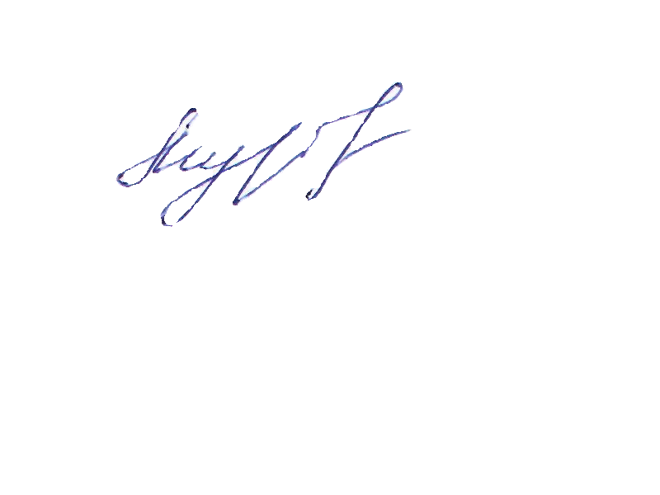Председатель Совета Васисского сельского

поселения Тарского муниципального

района Омской области Е. Л. Муравская

И.о. Главы Васисского

сельского поселения Тарского

муниципального района

Омской области А.Я. Хорошавина